
Министерство образования и молодежной политики Свердловской области
ГАПОУ СО «Екатеринбургский колледж транспортного строительства»

Отчёт по программе «Название практического занятия»

Выполнил: Москвина Екатерина
Группа: ПР-23
Преподаватель: Мирошниченко Г.В
2026

Задание: 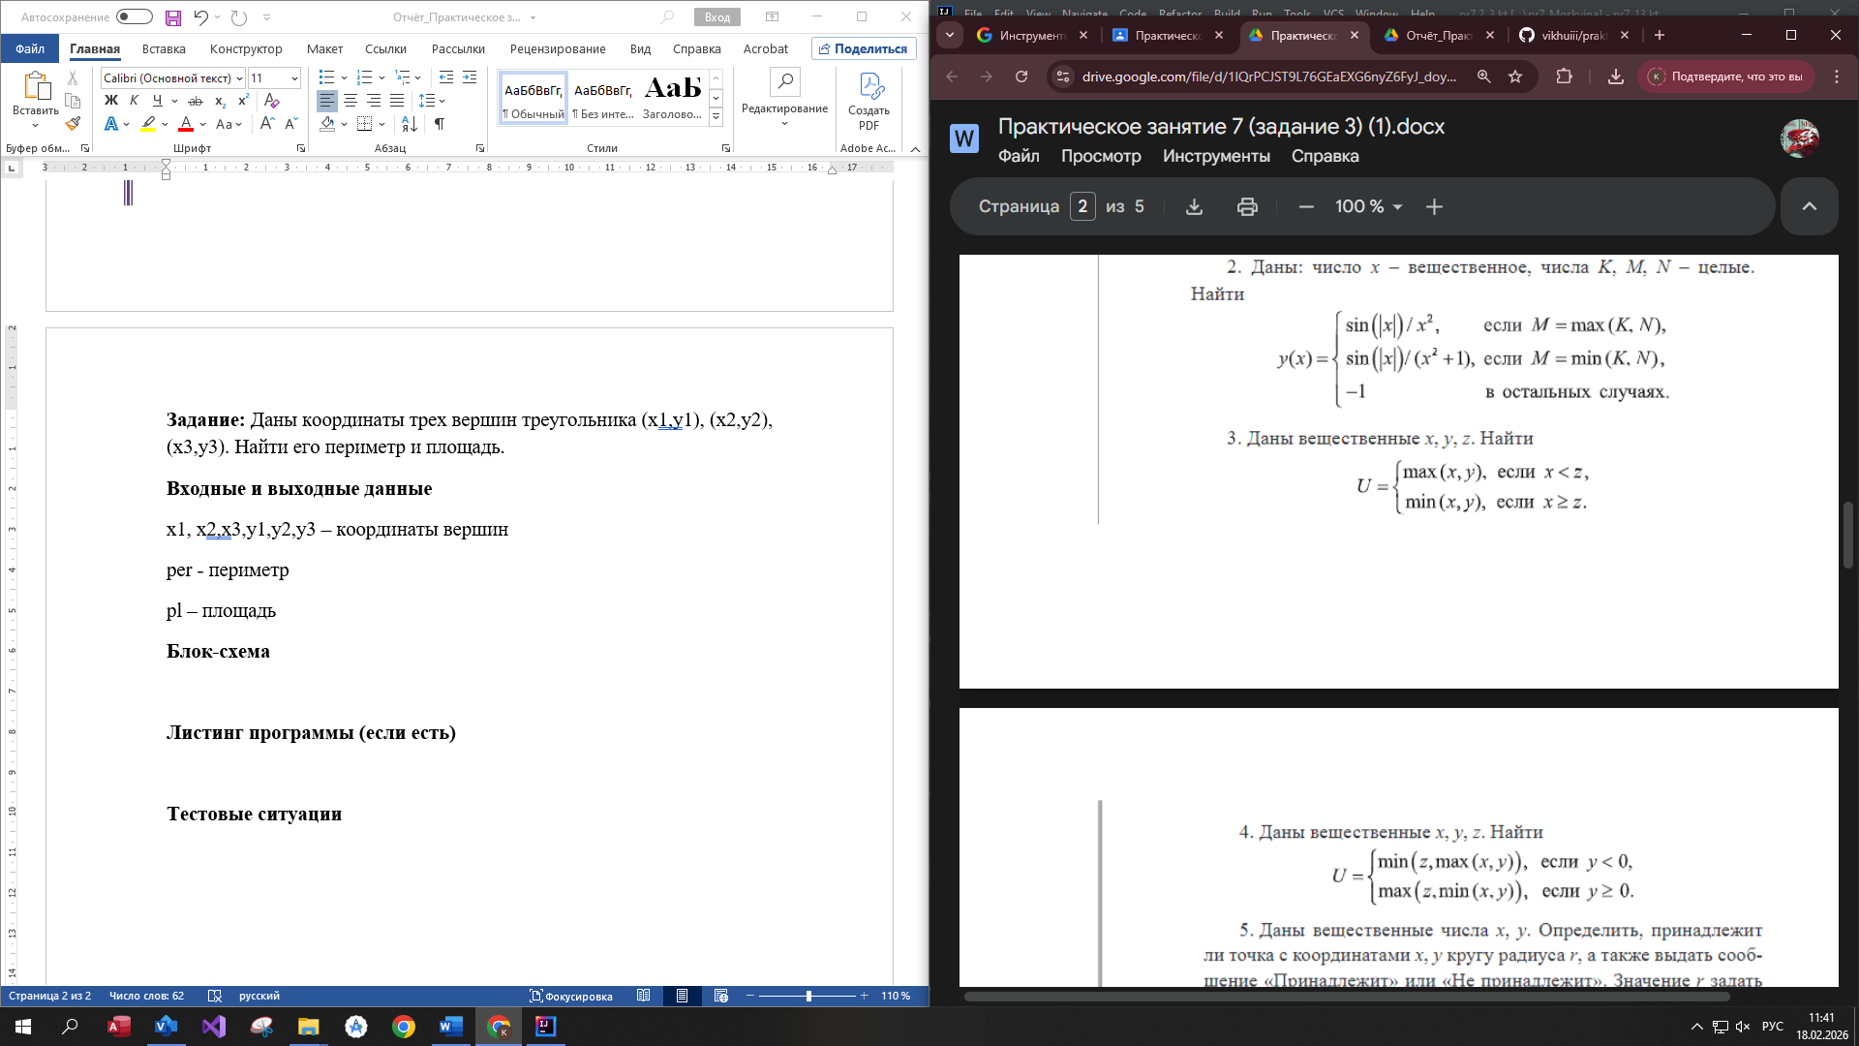
Входные и выходные данные
x, y, z – вещественные числа
res - ответ
Блок-схема
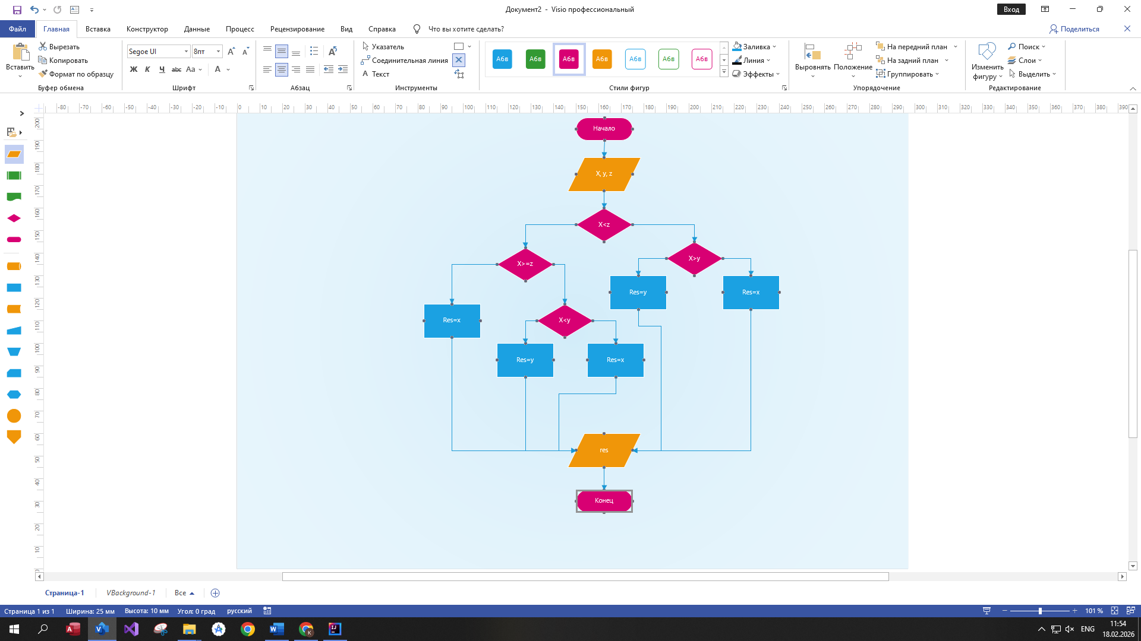
Листинг программы (если есть)
fun main(){
println("Введите x, y, z")
val x=readln().toDouble()
val y=readln().toDouble()
val z=readln().toDouble()
var res:Double
when{
x<z->{
if(x>y) res=x
else res=y
}
x>=z->{
if(x<y) res = x
else res=y
}
else->{
res=x
}
}
println("Результат: $res")
}

Тестовые ситуации
